  
___________________________________________________________________________

**ETEC JORGE STREET**

TRABALHO DE CONCLUSÃO DO CURSO TÉCNICO EM INFORMÁTICA INTEGRADO AO ENSINO MÉDIO

HELPINGPAWS

**Vinicius de Lima Terçariol**

**Victor Astolphi Farcic**

**Professora Orientadora:**

**Ângela Cristina Ribeiro Domingues Piazentin**

**São Caetano do Sul / SP**

**2018**

HELPINGPAWS

Trabalho de Conclusão de Curso apresentado como pré-requisito para obtenção do Diploma de Técnico em Informática integrado ao ensino medio.

**São Caetano do Sul / SP**

**2018**

Agradecimento a nossas famílias e colegas, amigos e aos professores que nos auxiliaram.

“Meus filhos terão computadores, sim, mas antes terão livros. Sem livros, sem leitura, os nossos filhos serão incapazes de escrever - inclusive a sua própria história.”

Bill Gates, Fundador Microsoft (28/10/1955)

Resumo

O projeto a princípio tinha quatro na sua formação com a intenção de criar um aplicativo de controle de finanças diárias e mensais, mas com o progresso e opiniões diversificadas sobre o projeto vindas de todos os membros, acabou que decidimos dividir o nosso grupo em duas duplas com projetos diferentes, decidimos criar o HelpingPaws um aplicativo para ajudar usuários a achar seus animais perdidos , achar um local mesmo que temporário a ele e os alocar para canis enquanto não são adotados ou achados seus donos, nossa maneira de deixar o acesso do aplicativo livre para o público é através do uso de anúncios e caso o usuário queira desabilita-los iremos disponibilizar uma opção de o mesmo pagar uma quantia proporcional ao valor dos anúncios mensais de cada usuário de maneira mensal e caso queira fazer uma doação para ONGs e Abrigos.

Ele utilizaria de mapas e informações providas pelos usuários para ajudar a localizar animais perdidos e levá-los de volta para suas casas, e por conta dessa rede de informações poderíamos utilizá-las para que após um período de 24-48h as informações sejam passadas para as ONG’s para que ele vá a um lugar seguro até que possa ser realocado para um lugar mais apropriado para adoção.

Pensamos nesse projeto de uma maneira que poderia ajudar uma boa parcela de usuários e sem interesses financeiros sobre o mesmo apenas usando os anúncios para manter os servidores do aplicativo em funcionamento, no começo donos de pet shops e ONGs não nós oferecemos tanta ajuda pelo fato de não termos algo concreto, entretanto após algum tempo algumas destas organizações nos contataram e se ofereceram para serem os primeiros a utilizar a fim de testar o funcionamento do mesmo antes de ser liberado ao público para testes mais extensivos.

Diante de tudo citado chegamos à conclusão que nosso projeto será de grande ajuda para todos os utilizadores e que não terá problemas com concorrência pois não encontramos nenhum concorrente no mercado.

Palavras-chave: Cooperação, Cuidado e Amor.

**Abstract**

We first made our group with the intention of making a daily financial control application but as it progressed we diversified opinions on what we should do so we choose to split our group of the initial four members to two pairs with different projects , we choose to make HelpingPaws an application to help users find lost pets and helping shelter animals find a home through it the most part of the revenue from it would be from Ads which could be disabled by paying a small fee each month or once a year to help pay for the server and the time spent on the project by us.

It would use maps and information provided by users to help locate lost pets and get them back to their home and because of that it could also be helpful to dog catchers to help relocate them to better places in case they are stray dogs the systems could warn if the dog had been registered on the app for more than 48h and no response from any user it could send a message to the dog catcher to help it.

We thought as it would be a project that could help most without having many financial interests on the project owners of pet shops and ONGs at first didn’t provide much help as we could only find about three organizations that made available to help us develop our application by being like a guinea pig so that we could find all the errors and fix them before releasing to all organizations and public user access.

In the light of all the above, we have come to the conclusion that our project will be of great help to all users and that it will not have problems with competition because we did not find any competitor in the market.

Keywords: Cooperation, Care and Love.

**LISTA DE FIGURAS**

Figura 1 – Modelagem MER – DER

Figura 2 – CANVAS

Figura 3 – Mapa de empatia

Figura 4 – Diagrama de classe

Figura 5 – logo

Figura 6 – Site

**SUMÁRIO**

Introdução 1

1 – Referencial Teórico 6

1.1 – ONG 6

1.1.1 notificação 6

2 – Planejamento do Projeto 7

3 – Desenvolvimento do Projeto 10

4 – Resultados Obtidos 11

Conclusão 13

# 

# – INTRODUÇÃO

Nosso aplicativo, HelpingPaws, tem como objetivo ajudar pessoas que perderam seus animais de estimação e querem eles de volta em segurança, e para isso criamos um aplicativo para a plataforma Android utilizando a última localização do

pet para achar a ONG mais próxima e mandar uma mensagem com as características do pet e nome para ver se tem algum com as mesmas características e depois disso mandar outra mensagem de aviso para os donos para acalma-los.

1. **Tema e delimitação.**

Atuamos na área de animais de estimação e ONG’s em geral, vamos utilizar aparelhos moveis para encontrar os animais de estimação e a localização deles. Nosso app é feito para encontrar os pets que já tem donos e estão perdidos nas ruas para acalmar os donos e deixar eles mais tranquilos e para saberem que seus animais de estimação estão em segurança mesmo nas ruas.

**2 – Objetivo Geral**

Identificar pets e as ONG’s num processo de adoção.

**3 – Objetivo especifico**

No aplicativo teremos como animais de estimação escolhidos para trabalhar cachorro e gato, que são os mais adotados/comprados no Brasil.

Os pets serão cadastrados pelo aplicativo pelos seus donos com o nome, raça, cor e local onde foi perdido e a partir disso as ONG’s poderão ajudar a encontrar algum pet com características parecidas com o animal cadastrado.

Caso a ONG tenha algum animal que já esteja a algum tempo sendo tratado por eles, poderão cadastrar esses animais na aba de cadastro que terá fotos de pets que estão para a adoção.

**4 - Justificativa**

Estamos trabalhados nesse projeto porque ambos do grupo têm animais de estimação e gostamos muito da ideia quando foi sugerida por um membro do grupo em 2017 e então decidimos trabalhar nesse projeto para ajudar a todos que gostam de animais de estimação e gostariam de ter eles sempre seguros.

**5 - Metodologia**

Nosso grupo pretende ajudar a reduzir os animais perdidos dos seus donos que ajudara ao mesmo tempo o número de animais que estão sozinhos e até esmo sofrendo nas ruas. Também faremos parcerias com ONG’s que nos ajudara a achar alguns animais que tem donos, mas estão dentro dessas ONG’s esperando voltar para casa. Também iremos fazer uma aba no aplicativo onde iremos deixar para fazer doações de comida, camas e até mesmo as tigelas para eles comerem já que eles estão em um grande número então as vezes pode ter a falta de algo dentro desses lugares.

Faremos pesquisas de ONG’s em São Bernardo do Campo, São Caetano do Sul e Santo André para ter um início, para ter essa parceria ligaremos e até mandaríamos E-mails para esses estabelecimentos para ver se gostariam de estar fazendo uma parceria conosco e para ter a ajuda de comida e de alguns brinquedos e tigelas de comida para esses animais iremos deixar a aba no aplicativo, como foi citado anteriormente, e iremos ligar para Pets Shop para ver se poderiam ajudar também nessas doações.

# 

**2- REFERENCIAL TEÒRICO**

## 1 – ONG’s

ONG’s pode ser classificada como uma “organização sem fins lucrativos e fazem parte do Terceiro Setor. Podem ser constituídas como uma associação ou fundação. Não são geridas pelo Estado e não são empresas comercias. As ONGs são criadas a partir da necessidade de suprir as deficiências dos governos em resolver os problemas sociais. São organizações advindas da sociedade organizada, com a finalidade de ajudar, dar suporte e administrar recursos públicos ou privados, gerindo programas e projetos sociais de interesse público que causem impacto positivo” de acordo com a Inkispira.

### Notificação

### Notificação no dicionário é classificado como “ato ou efeito de notificar, de informar ou de dar a conhecer “ essa palavra pode ser simples, mas é utilizada em diversas áreas inclusive na área de informática.

# – PLANEJAMENTO DO PROJETO

* 1. – Modelagem MER - DER

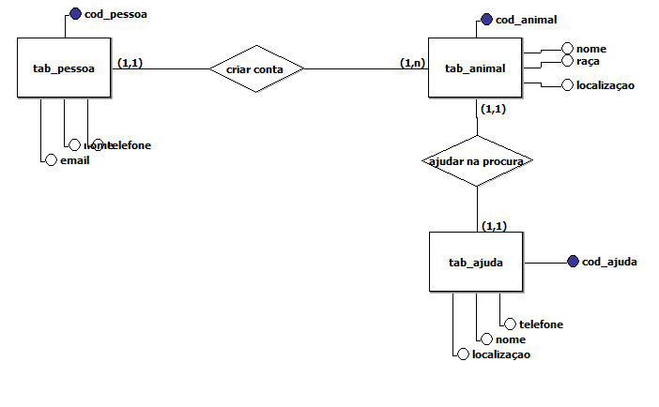

1.2 - CANVAS

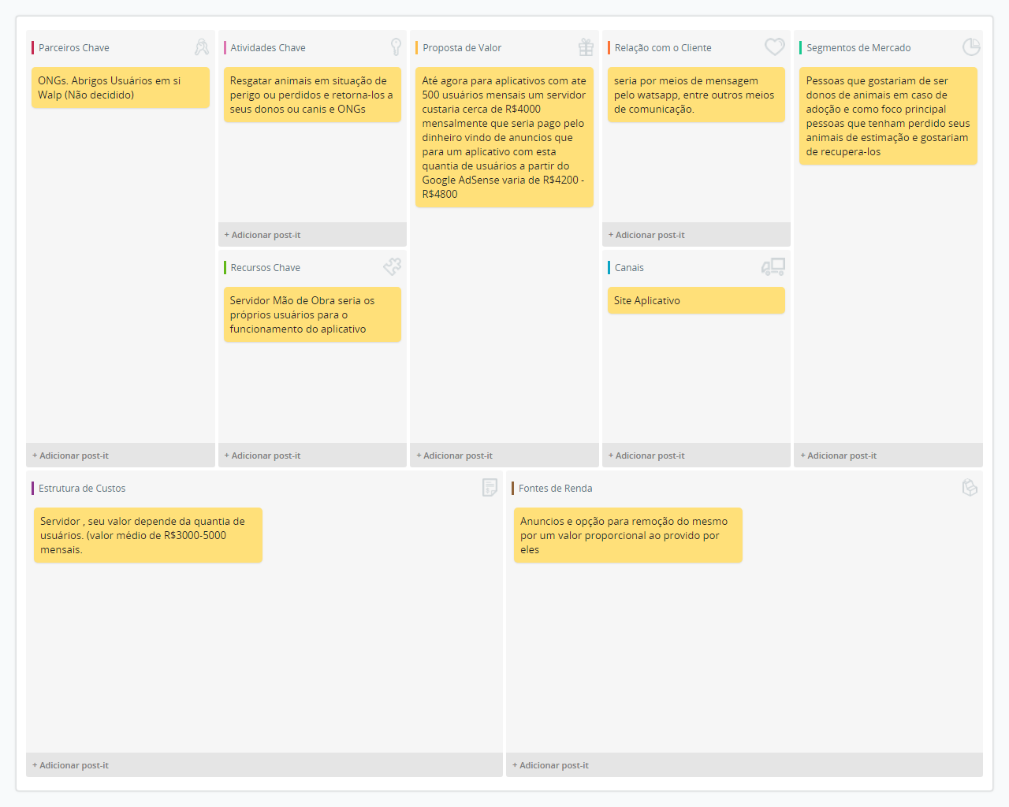

1.3– Mapa de empatia

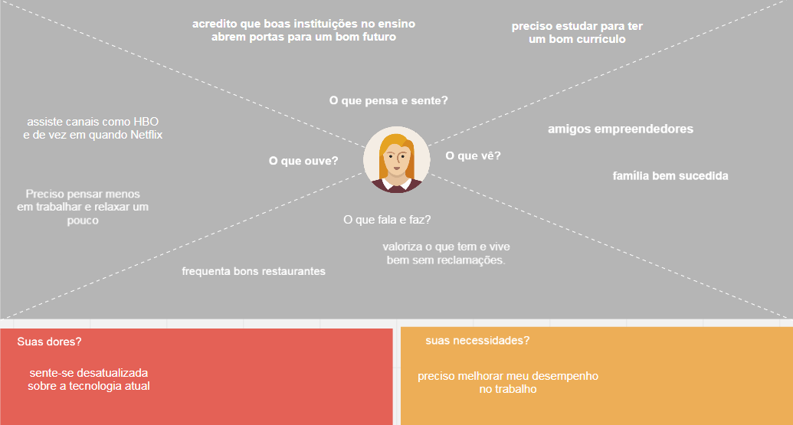

1.4 – Diagrama de classes

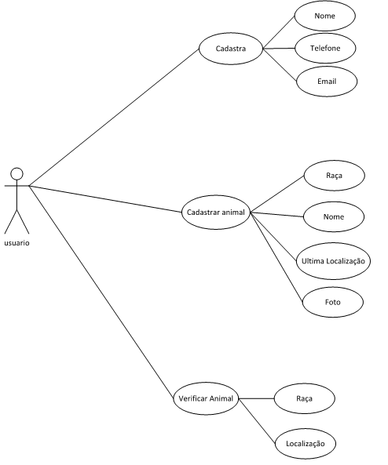

# 

# 4 – DESENVOLVIMENTO DO PROJETO

4.1 – Cronograma

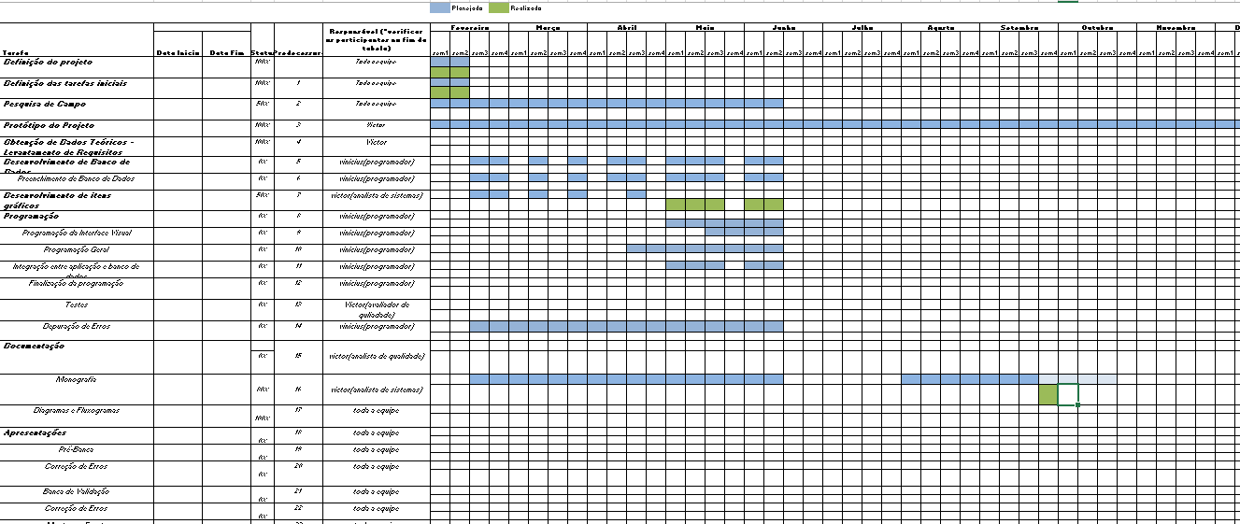

# – Resultados Obtidos

4.1 - Funcionamento:

O aplicativo funciona como um meio para ajudar pessoas que são donas de animais e estimação e perderam eles nas ruas e querem urgentemente ele de volta em segurança em casa. Para isso o aplicativo vai utilizar a localização da pessoa e o ultimo local em que ele foi visto, quando colocada a localização será enviado uma notificação para a ONG mais próxima com as características do animal perdido, após isso a ONG vai procurar o pet nas regiões próximas a essa instituição e caso tenha encontrado será enviado outro aviso para o dono do animal avisando o mesmo que o animal está em segurança.

4.2 - Requisitos:

- GPS

- Dados moveis ou conexão com internet

4.3 – Site:

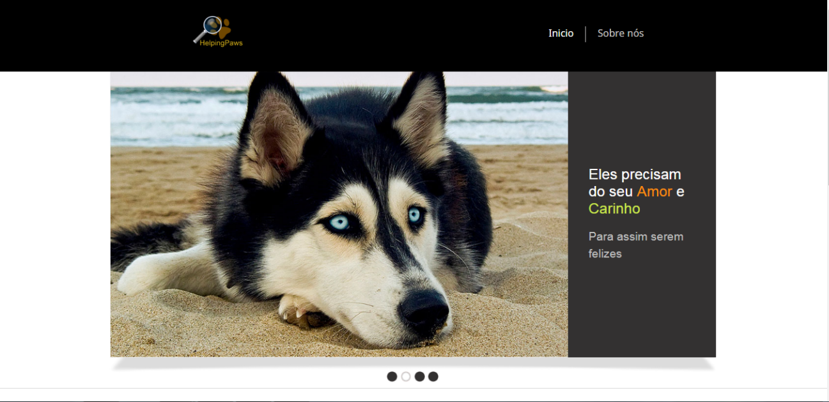

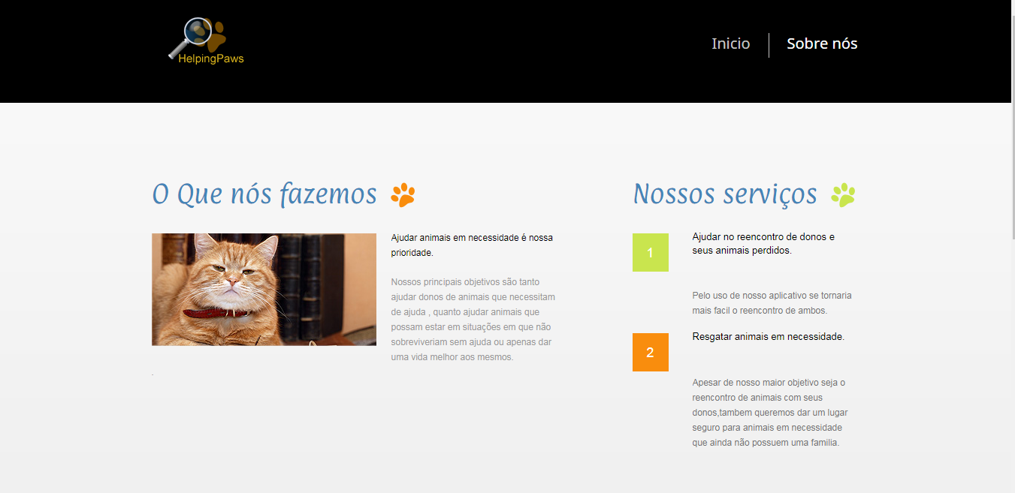

Logo do site e aplicativo:



# Conclusão

#### 

O aplicativo em geral se mostra para o mercado atual uma ótima ideia, mesmo com problemas de internet que enfrentamos o Brasil o aplicativo teria um ótimo uso, em geral, para donos de animais de estimação que se perderam dos seus donos. Tivemos alguns problemas durante a criação do aplicativo, como a falta de interesse do mercado de investir no projeto ou em ajuda-lo a seguir em frente, mas mesmo com esse problema seguimos em frente com o projeto para termina-lo e deixar ele ótimo para o utilizador e claro mesmo com críticas também recebemos elogios de algumas pessoas na Excute do ano passado (2017) que incentivaram para continuar com o projeto. Ao início até o final do projeto foi adquirido mais conhecimento de informática e em diversas ferramentas que trabalhamos em sala de aula e ajudou os integrantes a falar melhor em público e com pessoas desconhecidas que nos ajudaram dando opinião do projeto.